 | 1. | ТЕХНИЧЕСКИЕ ХАРАКТЕРИСТИКИ |  |  | Установите на шкале терморегулятора необходимую температуру и включите
 |  |  |  |  | прибор, при этом загорится светодиод “СЕТЬ”.
Напряжение питания |  |  |  | переменное 220 В, 50-60 Гц | Если температура датчика ниже заданной, через некоторое время регулятор
Диапазон регулирования температуры |  |  |  | указан на шильдике прибора | включит нагрузку и загорится индикатор "НАГРЕВ".
Тип датчика |  |  |  | Датчик KTY-81-110 | При достижении заданной температуры, терморегулятор автоматически
Ориентировочная точность терморегулятора |  |  |  | ±1,5°С | выключит нагрузку и светодиод “НАГРЕВ” погаснет. После снижения температуры
Рабочий диапазон термодатчика |  |  |  | -40 - +140°С | нагрузка опять включится и весь цикл повторится. Установленная при производстве
Габаритные размеры (ШхВхГ) |  |  |  | 50х90х70 мм | стандартная разница между температурами включения и выключения (гистерезис)
Температура окружающего воздуха |  |  |  | -25 - +60 °С | составляет 2^{О}С.
Выходной управляющий сигнал АРТ-18-*Н |  |  |  | переменное напряжение 220 В | Все устройства снабжены системой контроля состояния датчика температуры.
Выходной управляющий сигнал АРТ-18-*К |  |  |  | переключающийся контакт | Если датчик оборван или замкнут, прибор выключит нагрузку и включит индикатор
Максимальный выходной ток: |  |  |  |  | "АВАРИЯ". Дальнейшая работа прибора станет возможной только после его отключения
АРТ-18-5 |  |  |  | 5А (1 кВт АС-1) | от сети и последующего включения.
АРТ-18-10 |  |  |  | 10А (2 кВт АС-1)
АРТ-18-16 |  |  |  | 16А (3 кВт АС-1) | 5. МЕРЫ БЕЗОПАСНОСТИ
Рекомендуем эксплуатировать терморегуляторы серии АРТ-18 с внешним |  |  |  |  | При подключении терморегулятора и работе с ним, тщательно соблюдайте
автоматическим выключателем. |  |  |  |  | все правила обращения с электроприборами и требования техники безопасности.
 |  |  |  |  | Внимательно следите за надежностью и исправностью изоляции силовых
 |  | 2. КОМПЛЕКТ ПОСТАВКИ |  |  | проводов и проводов датчиков. Неисправность изоляции может привести к
 |  |  |  |  | поражению электрическим током и выходу устройства из строя
 | Терморегулятор |  |  | 1 шт. | Периодически, особенно в первые недели эксплуатации, проверяйте
 | Технический паспорт |  |  | 1 шт. | надежность крепления силовых проводов и подтягивайте слабо закрученные винты.
 | Датчик KTY-81-110 ( на проводе1,5 м) |  |  | 1 шт. | Ненадежное крепление проводов может привести к пожару.
 |  | 3. УСТРОЙСТВО ПРИБОРА |  |  | 6. ГАРАНТИЙНЫЕ ОБЯЗАТЕЛЬСТВА
Терморегулятор состоит из корпуса, на котором находятся шильдик, |  |  |  |  | Предприятие гарантирует бесплатный ремонт или замену неисправного
оцифрованный в диапазоне регулирования температуры, ручка регулирования |  |  |  |  | терморегулятора в течение одного года со дня продажи.
температуры | и | индикаторные | светодиоды. | Внутри корпуса находятся | Гарантия не распространяется на приборы с повреждениями, изменениями
электронный блок и клеммники для подключения питающего напряжения, датчика и |  |  |  |  | схемы, потерей внешнего вида, нарушением пломбы или контрольной ленты и
нагрузки. Датчик температуры подключен к нижнему клеммнику. В случае |  |  |  |  | вышедшие из строя по вине потребителя.
необходимости, его кабель может быть удлинен до 10 м любым проводом. При этом
полярность подключения датчика не имеет значения.
 |  |  |  |  | Прибор зав. № _______________ испытан и признан годным к эксплуатации.

- ПОДКЛЮЧЕНИЕ И ПРИНЦИП РАБОТЫ

Для подключения прибора АРТ-18 подсоедините провода питания, | Дата продажи | " | " …………………………………………. | г.
нагрузки и датчика к клеммнику в соответствии с рис.1. Термодатчик,
расположенный на конце провода, вставьте в термометрическую гильзу или
закрепите в месте контроля температуры. |  |  | М.П.
Внимание! Провода для подключения их к клеммникам прибора следует
подготавливать следующим образом: многожильные провода, зачистив от изоляции,
обжать гильзой-наконечником, одножильные провода просто зачистить от изоляции
на длину не более 7-9 мм. Максимальный момент затяжки винтов клеммника 0,6 Нм.

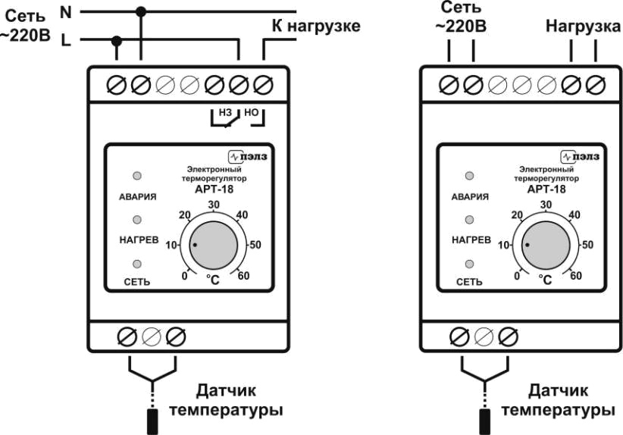

Рис. 1. Вариант подключения нагрузки мощностью до 1-3 кВт непосредственно к терморегуляторам АРТ-18-хК (слева) и АРТ-18-хН (справа).
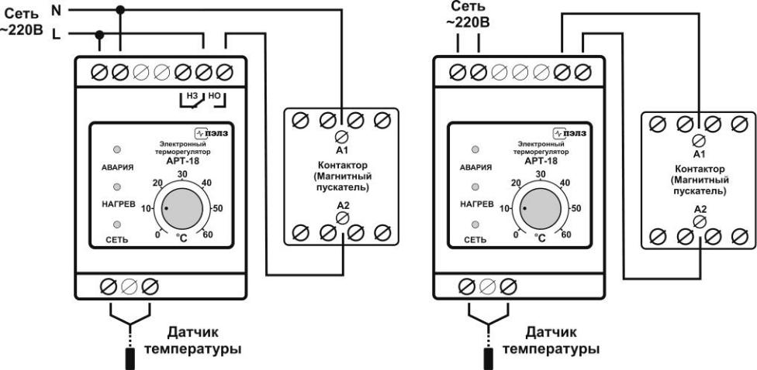

Рис. 2. Вариант подключения нагрузки большей мощности через контактор (магнитный пускатель) с катушкой 220В к терморегуляторам АРТ-18-хК (слева) и АРТ-18-хН (справа).

Терморегулятор электронный

АРТ-18

Санкт-Петербург

